# UED常用工具

PS : 如果有好的工具请补充…

## 知识收集类

Google Reader

## 日程管理类

Google Calendar

Doit.im (Web&Phone)

## 网络储存类

金山快盘

EverNote（印象笔记）

麦库记事

## 团队管理类 Trello: <https://trello.com/>

## 设计资源类

爱库

视觉中国-下吧

## 开发帮助类

JSON查看器：JsonView

浏览器插件：Firebug，PageSpeed

截图工具：Snagit

## 线框类

Balsamiq Mockups

Axure

MindManager-思维导图

## 其他

**UED内部的高效会议方法：**

1.会前发资料；

2.会上先由主持人明确议题（必须清晰描述）；

3.不马上进入讨论，而是请与会者各自深入理解资料和目的，整理自己思路并写在纸上；

4. 正式讨论环节按顺序发言并由主持人汇总，每人观点不超过三条（不用担心遗漏，若真重要团队会帮你补充）；

5.整合、拾遗、产出。

**给设计师的 9句话：**

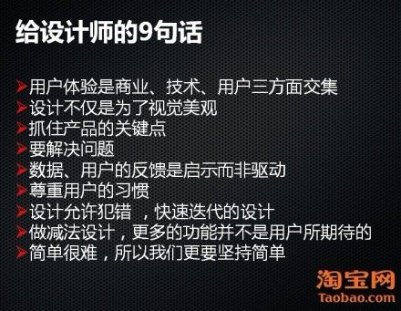设计

**学习管理：**

